**BÀI SỐ 2. ĐĂNG BÀI VIẾT LÊN WEBSITE WORDPRESS VỚI POST**



**Mục tiêu bài học 2:**

* **Kiến thức:**
* Ôn tập lại kiến thức
* Đăng một bài viết lên website WordPress với Post
* **Kỹ năng:**
* Làm việc với Word Press, kĩ năng làm việc nhóm.
* Luyện tập kỹ năng thuyết trình qua việc ôn tập cuối buổi học.
* **Sản phẩm: Đăng 1 bài viết đầy đủ các tính năng cơ bản lên web WordPress**

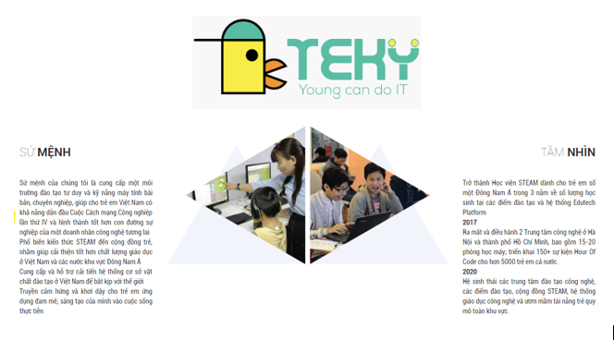

**Thông tin liên hệ:**

* **Giảng viên**: Ths Nguyễn Sỹ Minh
* **Email:** [nguyensyminh84@Gmail.com](mailto:nguyensyminh84@Gmail.com)
* **SĐT:** 0986.180.922



1. **Nhắc lại kiến thức**

Trong bài học số 1, các em đã được làm quen với 3 trang web có các chức năng rất quan trọng đó là:

* Trang hiển thị nội dung: [www.localhost/thuchanh/](http://www.localhost/thuchanh/)

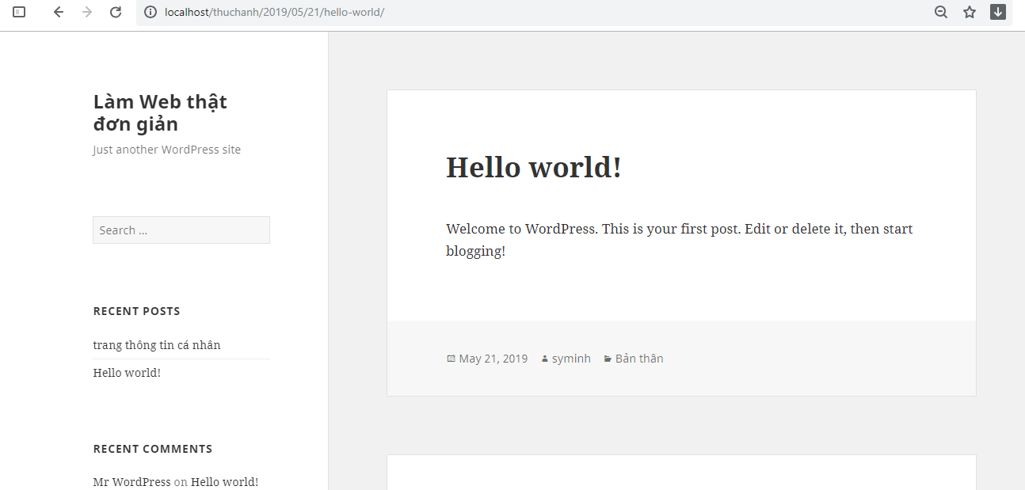

* Trang quản trị các nội dung đưa lên website với WordPress: <http://localhost/thuchanh/wp-admin/>

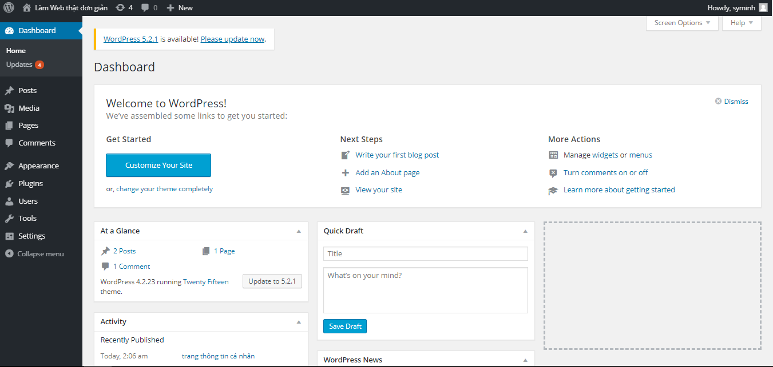

* Trang lưu trữ cơ sở dữ liệu: bao gồm âm thanh, hình ảnh, bài viết,… của website: <http://localhost/phpmyadmin>

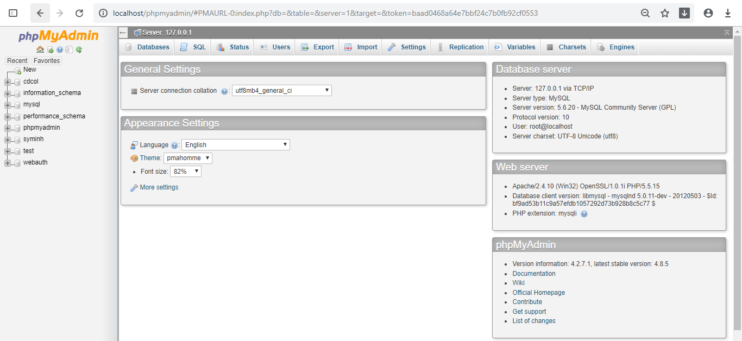

Trong bài số 1, các em cũng đã được làm quen với giao diện cơ bản của trang quản trị nội dung WordPress, trong bài học ngày hôm nay, Thầy sẽ giới thiệu với các em chức năng đưa 1 bài viết lên website WordPress với tính năng Post. Sau đó, vận dụng các kiến thức đã học các em sẽ tạo một số bài viết giới thiệu bản thân và Học viện công nghệ Teky.





1. **Đăng bài viết lên website với Post**

**2.1. Ý tưởng**

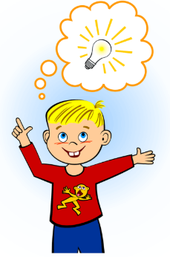

**Thầy ơi!** bây giờ chúng em muốn sẽ đăng tải 1 bài viết giới thiệu về bản thân: *Họ và tên, ngày thắng năm sinh, quê quán, ảnh,… và ảnh hoạt động.*

**Vậy chúng em cần phải chuẩn bị những gì?**

Với WordPress, công việc thiết kế Web trở lên đơn giản hơn bao giờ hết. các em chỉ cần chuẩn bị: Thông tin bản thân và các hình ảnh hoạt động thôi! Và chúng ta hãy bắt đầu thực hiện.

**2.2. Các bước thực hiện**

*Bước 1.* Truy cập vào trang quản trị nội dung WordPress: <http://localhost/thuchanh/wp-admin/>



*Bước 2*. Truy cập vào **Dashboard**, click vào menu ***Posts***, chọn ***All Post***

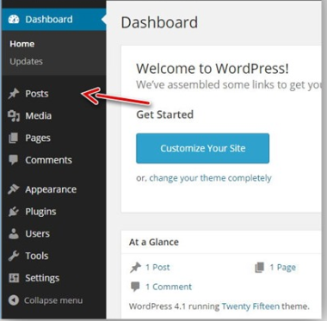

*Bước 3*. Chọn *Add New*

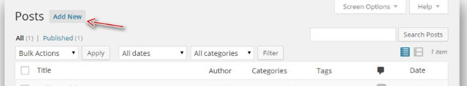

Tại đây, các em sẽ thấy giao diện của trang đăng/sửa post trong WordPress bao gồm khu vực nhập tiêu đề post, nội dung post, khung soạn thảo, chọn category, nhập tag (thẻ phân loại), format (định dạng) của bài post..v..v…

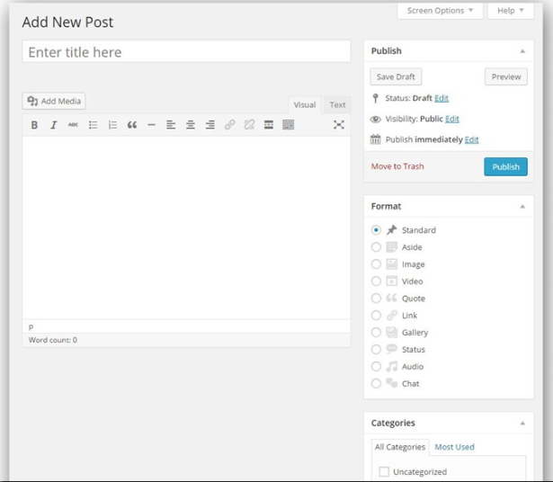

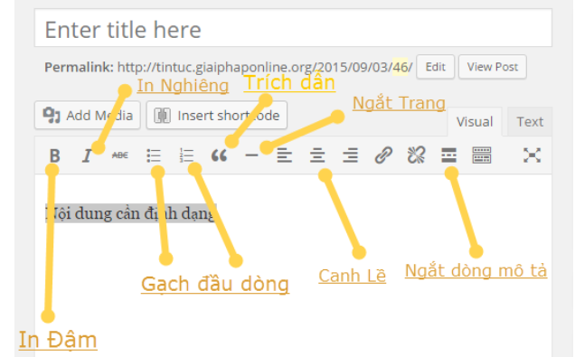

Tại đây, các em gõ tiêu đề và nội dung giới thiệu về bản thân. Ví dụ:

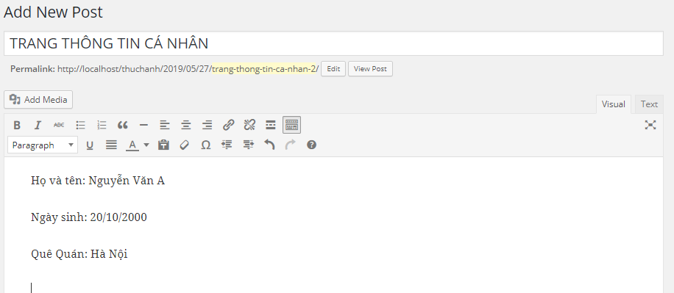

Nếu có nhu cầu chèn link (liên kết), các em chọn nút: trên thành công cụ

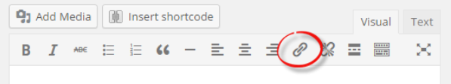

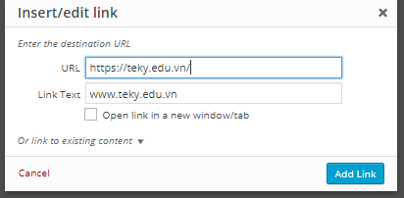

Nhập trang cần link ở đây

Link đã được chèn vào liên kết:

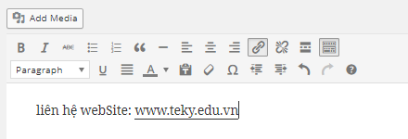

Link đã được chèn vào

Nếu các em thấy các chức năng trên khung soạn thảo hơi ít thì có thể ấn vào nút mở rộng khung soạn thảo bên phía tay phải, sẽ có thêm nhiều chức năng hay ho hiển thị ra.

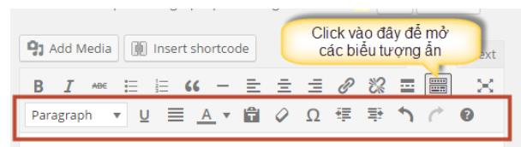

*Bước 3*. Chèn hình ảnh

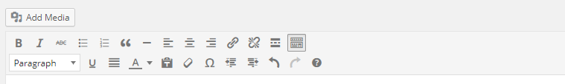chọn các hình ảnh trong máy tính của các em để chèn vào.

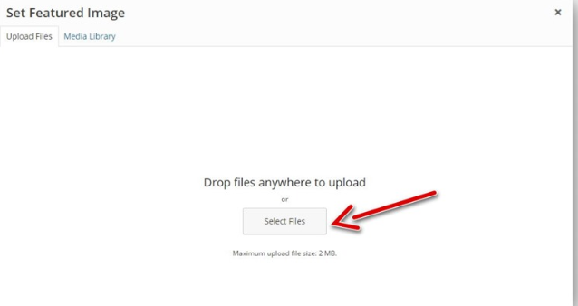

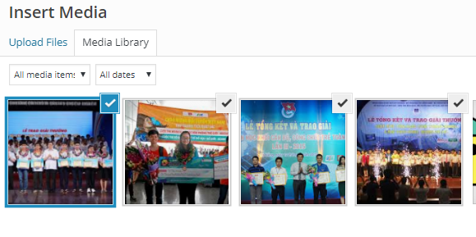

Lựa chọn ảnh và click vào nút: insert into post

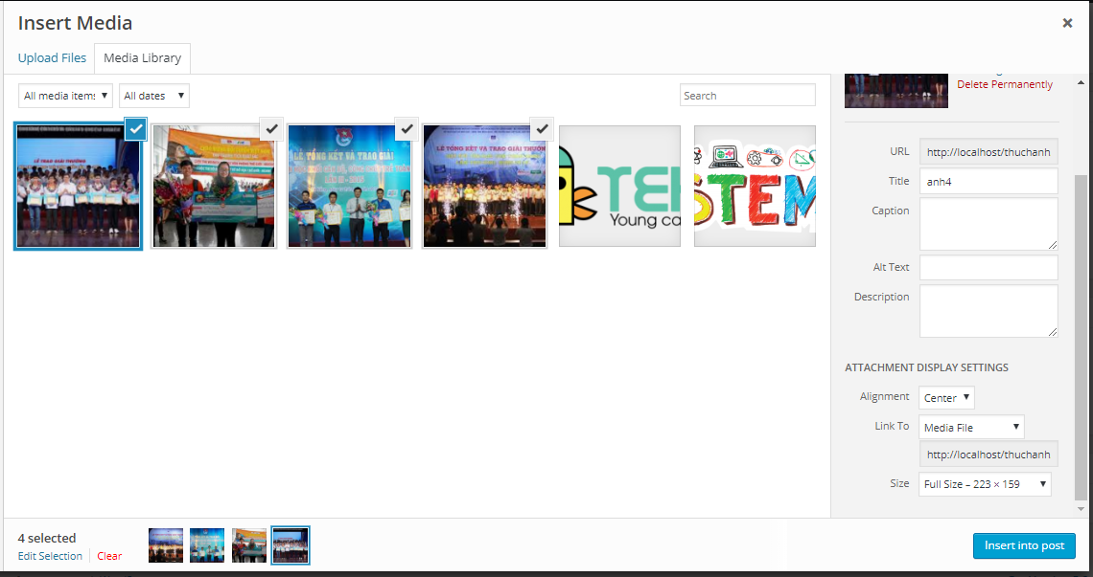

***Bước 4***. Các em đưa bài viết vào chuyên mục phù hợp, chuyên mục này trong WordPress tên là Category. Các em kéo xuống phần ***Categories*** trong trang soạn post bên phía tay phải và ấn *Add New Category* để tạo một *Category* mới.

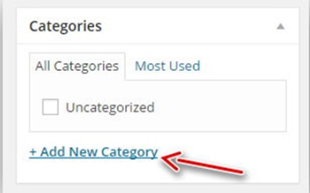

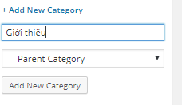



***Category*** là thể loại hay Chủ đề (chuyên mục), được thiết lập ngay khi thiết kế website. Một Category cần có lượng bài viết tương đối nhiều, và phải được cập nhật thường xuyên.

**Thầy ơi!** Em chưa hiểu ***Categories là gì? Thầy nói kỹ được không?***



*Bước 5.* Lưu lại hoặc cho trang hiển thị trên website

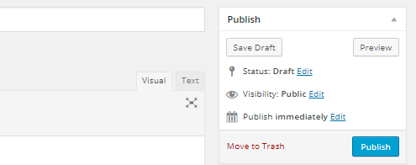

Để lưu nháp các em click vào nút Save Draft; để cho trang hiển thị lên website các em nhấn vào nút **Publish.** Khi click vào nút Publish, trang web sẽ được hiện thị tại địa chỉ: [www.localhost/thuchanh/](http://www.localhost/thuchanh/)

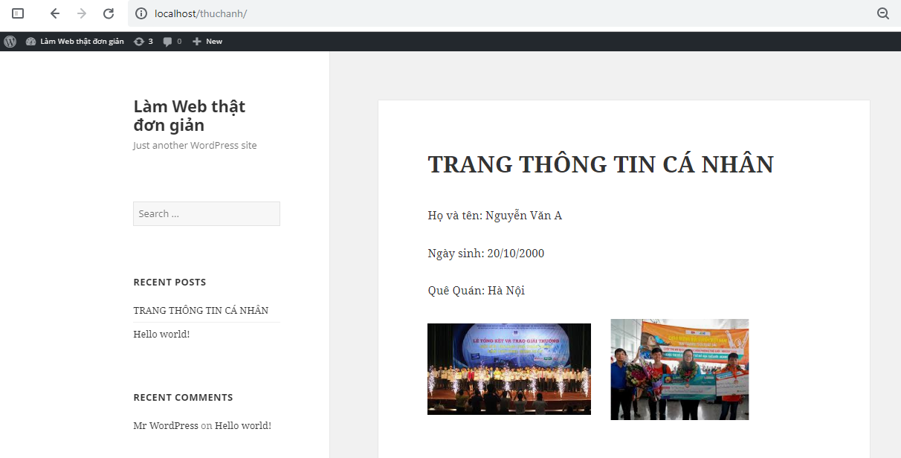

LÀM WEB SIÊU DỄ!

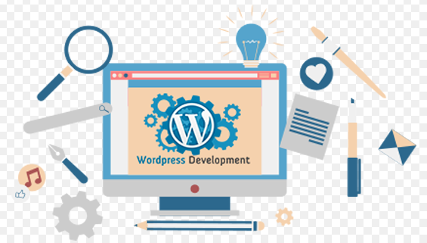



1. **Tìm hiểu các tính năng Publish của Post**

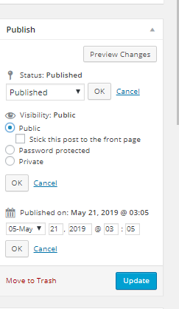Sau khi soạn nội dung xong và đăng Post lên website, có thể các em sẽ không cần hiển thị ra ngay mà sẽ cần tùy chỉnh lại các trạng thái, thiết lập ngày giờ tự đăng, …của một bài Post nên trong phần này, Thầy sẽ nói qua về cá c thiết lập trong khu vực Publish của trang soạn bài post vốn sẽ chứa các thiết lập về trạng thái của một bài post.

* **Status:** Trạng thái của post, Published là dạng đã đăng, các em có thể chuyển sang trạng thái khác.
* **Visbility:** Tùy chọn hiển thị của post`
  + **Public**: Hiển thị bình thường
  + **Stick this post to the front page:** Làm cho bài này luôn luôn hiển thị lên đầu ở trang chủ
  + **Password protected: bảo vệ post bằng mật khẩu**
* Private: Chế độ bài riêng tư, post tuy không thấy ở website nhưng có thể xem bằng cách truy cập vào địa chỉ của post.
* **Published on**: Tùy chỉnh ngày tháng đăng bài, nếu bạn chọn thời gian là ở tương lai thì nó sẽ tự đăng trong tương lai.



1. **Bài tập thực hành**

Vận dụng các kiến thức đã được học, các em hãy tạo ra 1 bài viết có nội dung như sau:



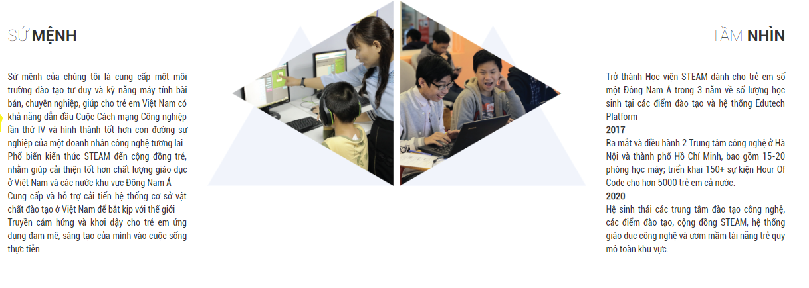

**TỔNG KẾT BÀI HỌC**

Xin chúc mừng các em đã hoàn thành bài số 2, trong bài này để giúp các em nhớ được kiến thức, các em hãy thực hiện các yêu cầu sau:

* + 1. Tạo 1 chủ đề (chủ đề cha), và 3 chủ đề con
    2. Tạo 1 bài viết bất kỳ thuộc chủ đề con vừa tạo ở trên. Chú ý, bài viết phải có ảnh, trình bày đẹp và sinh động, sáng tạo.
    3. Thiết lập: Thời gian xuất bản bài viết là ngày hôm sau



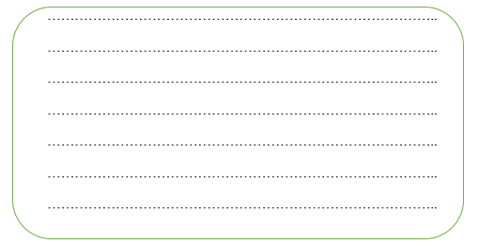



**Trong bài tiếp theo chúng ta sẽ tìm hiểu về: *Page là gì? Tại sao phải dụng Page Và sử dụng Page như thế nào trong WordPress?***

